|  |  |
| --- | --- |
| Группа P3211 | К работе допущен 16.11.2023 |
| Студент Болорболд А. | Работа выполнена 26.12.2023 |
| Преподаватель Коробков М.П | Отчет принят |

**Рабочий протокол и отчет по  
лабораторной работе №1.14**

**Изучение колебаний струны**

**1. Цель работы.**

Понаблюдать за поперечными стоячими волнами на тонкой натянутой струне и экспериментально определить зависимости собственных частот поперечных колебаний от номера гармоники и силы натяжения струны

**2. Задачи, решаемые при выполнении работы.**

1. Измерить значения резонансных частот колебаний струны в режиме формирования стоячих волн. Рассчитать, значения скорости волны и погонной плотности струны при известной силе её натяжения
2. Провести прямое измерение массы и длины струны, непосредственно определить её погонную плотность. Сравнить, полученные значения погонных плотностей .

**3. Объект исследования.**

Колеблющаяся неэластичная струна с прикреплёнными к её концу грузами

**4. Метод экспериментального исследования.**

Многократные прямые измерения.

**5. Рабочие формулы и исходные данные.**

– масса эластичной струны

– длина эластичной струны

– ускорение свободного падения

– скорость распространения поперечной бегущей волны

– второй закон Ньютона в проекции на ось Oy

– волновое уравнение для струны

– возмущение произвольного профиля в случае гармонических колебаний

– решение волнового уравнения

– резонансные частоты

– форма отклонения струны от равновесного положения

– сила натяжения струны

– угловой коэффициент графика

– линейная плотность струны

**6. Измерительные приборы.**

|  |  |  |  |  |
| --- | --- | --- | --- | --- |
| *№ п/п* | *Наименование* | *Тип прибора* | *Используемый диапазон* | *Погрешность прибора* |
| *1* | *Генератор гармонических частот* | *Прибор для измерения частоты колебаний* | *[0, 98,9] Гц* | *0,0001 Гц* |
| *2* | *Электронные весы* | *Прибор для измерения веса* | *[0, 4000] г* | *0,001 кг* |
| *3* | *Железная линейка* | *Прибор для измерения длины* | *[0, 35] см* | *0,1 мм* |

**7. Схема установки**

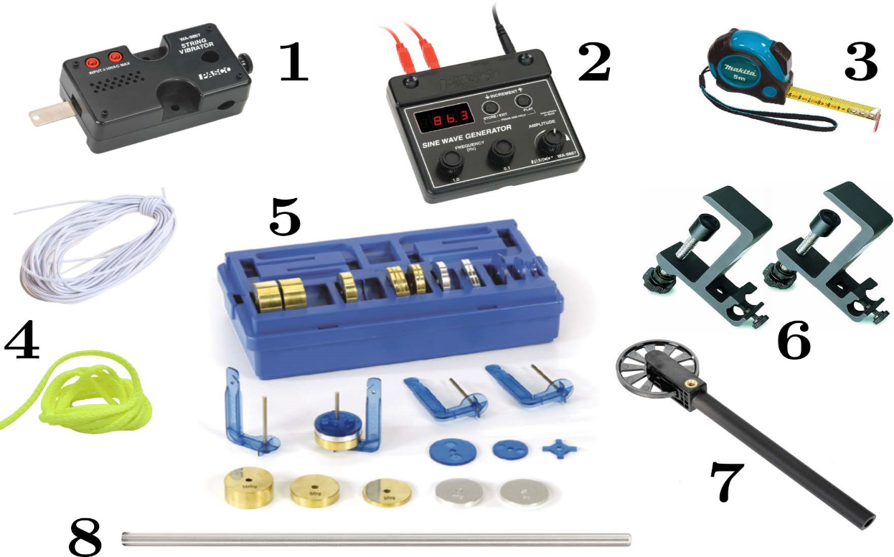

Рис.4. Элементы лабораторной установки

1. Механический вибратор

2. Генератор гармонических сигналов

3. Рулетка

4. Неэластичная струна

5. Набор грузов и держателей для них

6. Струбцины для крепления вибратора и опорного блока

7. Опорный блок

8. Стержень для крепления вибратора

**8. Результаты прямых измерений и их обработки (*таблицы, примеры расчетов*).**

Таблица 1: Определение линейной плотности струны

|  |  |  |  |
| --- | --- | --- | --- |
| Струна № 1 | | | |
| m, г | f, Гц | f2, Гц | T, Н |
| 50 | 20,4 | 416,16 | 0,491 |
| 100 | 27,9 | 778,41 | 0,982 |
| 150 | 33,9 | 1149,21 | 1,473 |
| 200 | 39,3 | 1544,49 | 1,964 |
| 250 | 44,1 | 1944,81 | 2,455 |
|  | | | |

Таблица 2: Определение скорости волны

|  |  |  |  |  |  |  |
| --- | --- | --- | --- | --- | --- | --- |
|  | m1 = 120 г | m2 = 150 г | m3 = 180 г | m4 = 210 г | m5 = 240 г | m6 = 270 г |
|  | T1 = 1,1784 Н | T2 = 1,473 Н | T3 = 1,7676 Н | T4 = 2,0622 Н | T5 = 2,3568 Н | T6 = 2,6514 Н |
| n | f1, Гц | f2, Гц | f3, Гц | f4, Гц | f5, Гц | f6, Гц |
| 1 | 7,4 | 8,5 | 9,1 | 9,9 | 10,9 | 11,7 |
| 2 | 14,9 | 17,4 | 18,4 | 19,7 | 21,7 | 23,4 |
| 3 | 22,3 | 25,3 | 27,7 | 29,9 | 32,7 | 35,1 |
| 4 | 29,2 | 33,7 | 36,4 | 39,1 | 43,5 | 46,5 |
| 5 | 37,5 | 42,7 | 45,2 | 48,9 | 54,3 | 57,9 |
|  |  |  |  |  |  |  |

**9. Расчет результатов косвенных измерений (*таблицы, примеры расчетов*).**

Фактическая линейная плотность:

По методу наименьших квадратов находим угловой коэффициент графика:

Экспериментальная линейная плотность:

По методу наименьших квадратов находим угловые коэффициенты для линии тренда из графика 2:

Определим скорость волны струны для каждого столбца таблицы 2:

Найдем угловой коэффициент и свободный коэффициент графика 3 по методу наименьших квадратов получаем:

Таким образом:

Определим линейную плотность струны:

**10. Расчет погрешностей измерений (*для прямых и косвенных измерений*).**

**11. Графики (*перечень графиков, которые составляют Приложение 2*).**

График зависимости резонансной частоты от силы натяжения струны

График зависимость резонансных частот от номера их гармоники

График зависимости квадрата фазовой скорости от силы натяжения

**12. Окончательные результаты.**

Линейная плотность струны при прямых вычислениях:

Линейная плотность струны, полученная в первой части лабораторной работы:

Линейная плотность струны, полученная во второй части лабораторной работы:

**13. Выводы и анализ результатов работы.**

В результате данной лабораторной работы мы с помощью графиков определили зависимости собственных частот поперечных колебаний от номера их гармоники и от силы натяжения струны, а также определили фактическую погонную плотность и погонные плотности для 1 и 3 графиков, при их сравнении видно, что все результаты почти совпадают и отличаются на сосем незначительное значение, результатом этого может служить погрешность или то, что у каждой гармоники был свой диапазон значений, который мог быть определён не точно.